**估计水塔的流量**

摘要：

根据本题要求，了解到水位和时间之间的关系，由水位求导关系得出水流量与时间之间的函数关系式，由于水泵工作的时候，无法测量水塔的水位和水泵的供水量，所以需要再次考虑拟合，采用最小二乘法则进行拟合曲线时，在matlab中，主要用polyfit函数求得拟合多项式的系数，再用polyval函数按所得多项式计算所给出的点上的函数近似值，

当处于第1时段时，



当处于水泵工作1时，



当处于第2时段时



当处于水泵工作2时，



最后综合，得出最终的总用水量。

关键字：MATLAB 最小二乘法多项式拟合

一、问题重述：

某居民区有一供居民用水的圆柱形水塔，一般可以通过测量其水位来估计水的流量，但面临的困难是，当水塔水位下降到设定的最低水位时，水泵自动启动向水塔供水，到设定的最高水位时停止供水，这段时间无法测量水塔的水位和水泵的供水量．通常水泵每天供水一两次，每次约两小时.

水塔是一个高12.2m，直径17.4m的正圆柱．按照设计，水塔水位降至约8.2m时，水泵自动启动，水位升到约10.8m时水泵停止工作．

表1 是某一天的水位测量记录，试估计任何时刻（包括水泵正供水时）从水塔流出的水流量，及一天的总用水量．

表1 水位测量记录

（符号//表示水泵启动）

|  |  |
| --- | --- |
| 时刻(h)  水位(cm) | 0 0.92 1.84 2.95 3.87 4.98 5.90 7.01 7.93 8.97  968 948 931 913 898 881 869 852 839 822 |
| 时刻(h)  水位(cm) | 9.98 10.92 10.95 12.03 12.95 13.88 14.98 15.90 16.83 17.93  // // 1082 1050 1021 994 965 941 918 892 |
| 时刻(h)  水位(cm) | * 1. 19.96 20.84 22.01 22.96 23.88 24.99 25.91   866 843 822 // // 1059 1035 1018 |

二、问题分析与模型假设：

问题分析：

本题要求估计任何时刻（包括水泵正供水时）从水塔流出的水流量，及一天的总用水量。我们需要了解到水位和时间之间的关系，从而由求导关系得出水流量与时间之间的函数关系式，由于水泵工作的时候，无法测量水塔的水位和水泵的供水量，所以需要再次考虑拟合，实现水流量在整个时间内的变化。从而列出相应的函数关系式，进而估计出一天总用水量。

模型假设：

1. 向水塔供水只考虑水泵供水方式。
2. 居民用水速率正常，未出现较大变动。
3. 总用水量等于两个水泵不工作时段和两个供水时段用水量之和，它们都可以由流量对时间的积分得到．
4. 水泵的出水速度恒定，出水远大于用水速度。
5. 水塔的水流量与水泵的速度相互独立。

三、符号说明：

为时间参量 表示水位测量记录

是关于时间拟合出来的流量函数

四、模型建立与求解：

解题思路：

1. 拟合出第一时间段和第二时间段的水位，并导出水流量。
2. 拟合供水时段的流量
3. 估计一天总用水量

求解过程：

根据已有的表格中的数据，可以拟合出第1时段的水位并导出水流量

拟合出的关系图如下：

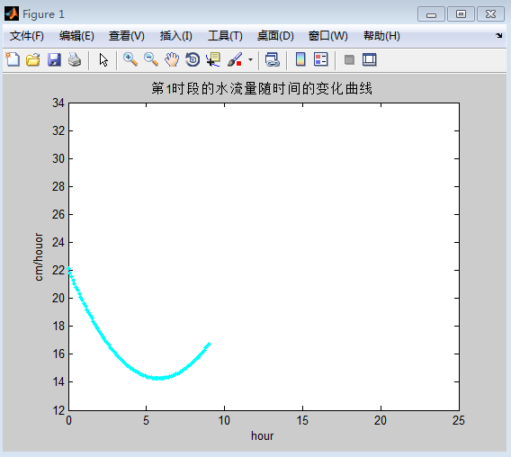

拟合出第1时段的流量函数：

第2时段的流量随时间的变化曲线为

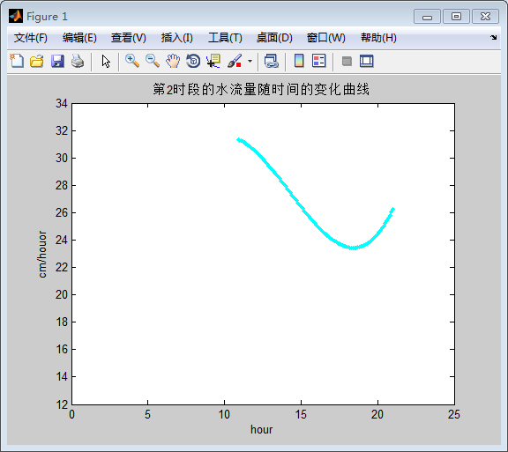

拟合出的流量函数为：

水泵工作1时候的流量变化函数：

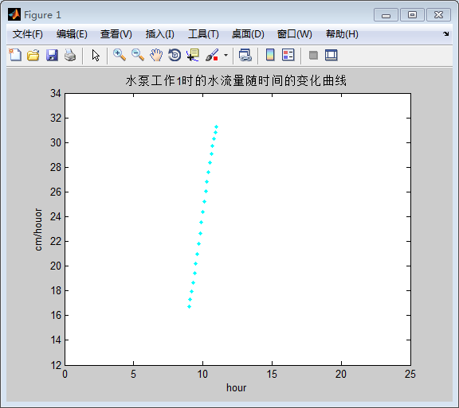

满足的流量函数为：

水泵处于工作2的时候流量函数关系图：

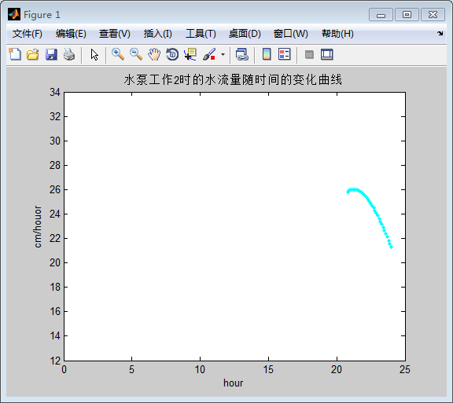

满足的函数关系式为：

综上可得各时段的水流量随时间变化的函数关系图为：

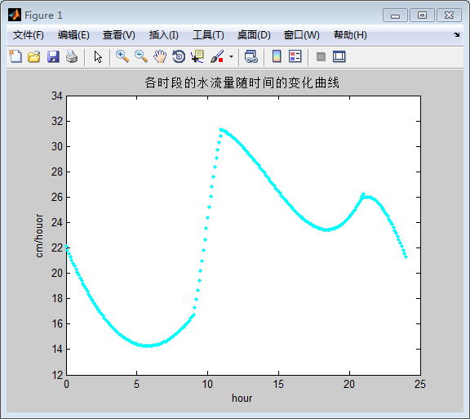

第1、2时段和第1、2供水时段流量的积分之和，就是一天总用水量．虽然诸时段的流量已表为多项式函数，积分可以解析地算出，这里仍用数值积分计算如下：

y1=0.1*trapz(x1)； %第1时段用水量（仍按高度计），

0.1为积分步长

y2=0.1*trapz(x2)； %第2时段用水量

y12=0.1*trapz(x12)； %第1供水时段用水量

y3=0.1*trapz(x3)； %第2供水时段用水量

y=(y1+y2+y12+y3)*237.8*0.01;%一天的总用水量

计算结果：y1=146.5150, y2=265.5417,

y12=46.1317, y3=76.3076，y=1271

得出总供水量为：y=1271立方米

五、模型分析与模型改进：

由于所得出的结果的准确性未得到见证，所以需要改进一下模型方案：增加对模型的检验这一步。

六、附录：

附录1：

需要用到的Matlab程序：

1、拟合第1时段流量的函数关系

t=[0 0.92 1.84 2.95 3.87 4.98 5.9 7.01 7.93 8.97 10.95 12.03 12.95 13.88 14.98 15.90 16.83 17.93 19.04 19.96 20.84 23.88 24.99 25.91];

h=[968 948 931 913 898 881 869 852 839 822 1082 1050 1021 994 965 941 918 892 866 843 822 1059 1035 1018];

c1=polyfit(t(1:10),h(1:10),3)

a1=polyder(c1)

tp1=0:0.1:9;

x1=-polyval(a1,tp1);

plot(tp1,x1,'c.')

hold on

axis([0 25 12 34])

xlabel('hour')

ylabel('cm/houor')

2、拟合第2时段流量的函数关系

t=[0 0.92 1.84 2.95 3.87 4.98 5.9 7.01 7.93 8.97 10.95 12.03 12.95 13.88 14.98 15.90 16.83 17.93 19.04 19.96 20.84 23.88 24.99 25.91];

h=[968 948 931 913 898 881 869 852 839 822 1082 1050 1021 994 965 941 918 892 866 843 822 1059 1035 1018];

c2=polyfit(t(10.9:21),h(10.9:21),4)

a2=polyder(c2)

tp2=10.9:0.1:21;

x2=-polyval(a2,tp2);

plot(tp2,x2,'c.')

hold on

axis([0 25 12 34])

xlabel('hour')

ylabel('cm/houor')

1. 水泵供水1时流量变化

t=[0 0.92 1.84 2.95 3.87 4.98 5.9 7.01 7.93 8.97 10.95 12.03 12.95 13.88 14.98 15.90 16.83 17.93 19.04 19.96 20.84 23.88 24.99 25.91];

h=[968 948 931 913 898 881 869 852 839 822 1082 1050 1021 994 965 941 918 892 866 843 822 1059 1035 1018];

c1=polyfit(t(1:10),h(1:10),3)

a1=polyder(c1);

c2=polyfit(t(10.9:21),h(10.9:21),4)

a2=polyder(c2);

xx1=-polyval(a1,[8 9]);

xx2=-polyval(a2,[11 12]);

xx12=[xx1 xx2];

c12=polyfit([8 9 11 12],xx12,3)

a12=polyder(c12)

tp12=9:0.1:11;

x12=polyval(c12,tp12);

plot(tp12,x12,'c.')

hold on

axis([0 25 12 34])

xlabel('hour')

ylabel('cm/houor')

4、水泵供水2时流量变化

t=[0 0.92 1.84 2.95 3.87 4.98 5.9 7.01 7.93 8.97 10.95 12.03 12.95 13.88 14.98 15.90 16.83 17.93 19.04 19.96 20.84 23.88 24.99 25.91];

h=[968 948 931 913 898 881 869 852 839 822 1082 1050 1021 994 965 941 918 892 866 843 822 1059 1035 1018];

c2=polyfit(t(11:21),h(11:21),4);

a2=polyder(c2);

dt3=diff(t(22:24));

dh3=diff(h(22:24));

dht3=-dh3./dt3;

t3=[20 20.8 t(22) t(23)]

xx3=[-polyval(a2,t3(1:2)),dht3];

c3=[-polyfit(t3,xx3,3)];

a3=polyder(c3)

tp3=20.8:0.1:24;

x3=-polyval(c3,tp3);

plot(tp3,x3,'c.')

hold on

axis([0 25 12 34])

xlabel('hour')

ylabel('cm/houor')

5、水流量随时间的关系函数

c1=polyfit(t(1:10),h(1:10),3)

a1=polyder(c1)

tp1=0:0.1:9;

x1=-polyval(a1,tp1);

plot(tp1,x1,'c.')

axis([0 25 12 34])

hold on

c2=polyfit(t(11:21),h(11:21),4);

a2=polyder(c2);

tp2=10.9:0.1:21;

x2=-polyval(a2,tp2);

plot(tp2,x2,'c.')

axis([0 25 12 34])

hold on

xx1=-polyval(a1,[8 9]);

xx2=-polyval(a2,[11 12]);

xx12=[xx1 xx2];

c12=polyfit([8 9 11 12],xx12,3)

tp12=9:0.1:11;

x12=polyval(c12,tp12);

plot(tp12,x12,'c.')

axis([0 25 12 34])

hold on

dt3=diff(t(22:24));

dh3=diff(h(22:24));

dht3=-dh3./dt3;

t3=[20 20.8 t(22) t(23)]

xx3=[-polyval(a2,t3(1:2)),dht3];

c3=[-polyfit(t3,xx3,3)];

tp3=20.8:0.1:24;

x3=-polyval(c3,tp3);

plot(tp3,x3,'c.')

axis([0 25 12 34])

xlabel('hour')

ylabel('cm/houor')

6、综合求总水流量

t=[0 0.92 1.84 2.95 3.87 4.98 5.9 7.01 7.93 8.97 10.95 12.03 12.95 13.88 14.98 15.90 16.83 17.93 19.04 19.96 20.84 23.88 24.99 25.91];

h=[968 948 931 913 898 881 869 852 839 822 1082 1050 1021 994 965 941 918 892 866 843 822 1059 1035 1018];

c1=polyfit(t(1:10),h(1:10),5);

a1=polyder(c1);

tp1=0:0.1:9;

x1=-polyval(a1,tp1);

c2=polyfit(t(11:21),h(11:21),6);

a2=polyder(c2);

tp2=10.9:0.1:21;

x2=-polyval(a2,tp2);

xx1=-polyval(a1,[8 9]);

xx2=-polyval(a2,[11 12]);

xx12=[xx1 xx2];

c12=polyfit([8 9 11 12],xx12,3);

tp12=9:0.1:11;

x12=polyval(c12,tp12);

dt3=diff(t(22:24));

dh3=diff(h(22:24));

dht3=-dh3./dt3;

t3=[20 20.8 t(22) t(23)];

xx3=[-polyval(a2,t3(1:2)),dht3];

c3=[-polyfit(t3,xx3,3)];

tp3=20.8:0.1:24;

x3=-polyval(c3,tp3);

y1=0.1*trapz(x1)

y2=0.1*trapz(x2)

y12=0.1*trapz(x12)

y3=0.1*trapz(x3)

y=(y1+y2+y12+y3)*237.8*0.01

附录2

需要用到的数据：

